RNA Aproximador Funções

Guilherme Zymberg R.A.:22.120.079-3

Problema 2:

2 neuronios 1 camada

10000 iterações max

2500 Iterações sem mudança para parar.

Teste 1:

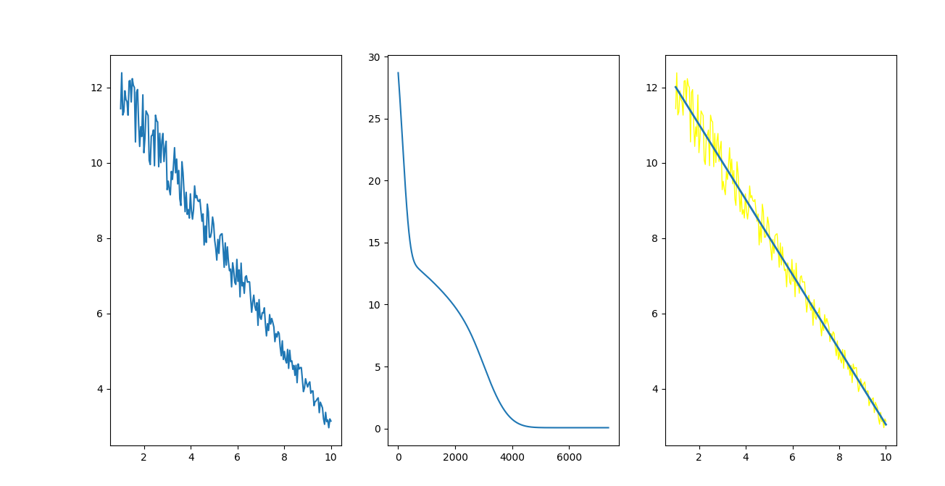

Média de erros: 0.7930192569056969

Desvio Padrão: 1.4001311717203488

Teste 2:

3 neuronios 1 camada

20000 iterações max

5000 Iterações sem mudança para parar.

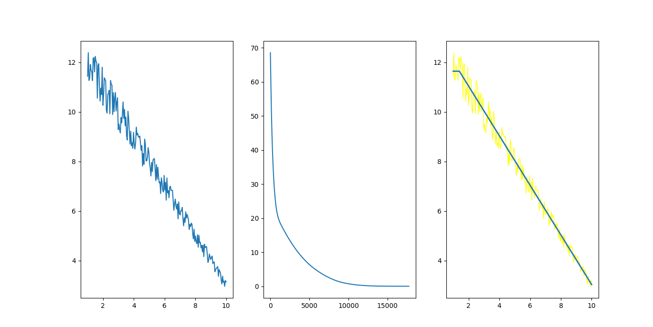

Média de erros: 0.3991638239015044

Desvio Padrão: 1.0684780286057176

Teste 3:

3 neuronios 2 camadas

5000 iterações max

1000 Iterações sem mudança para parar.

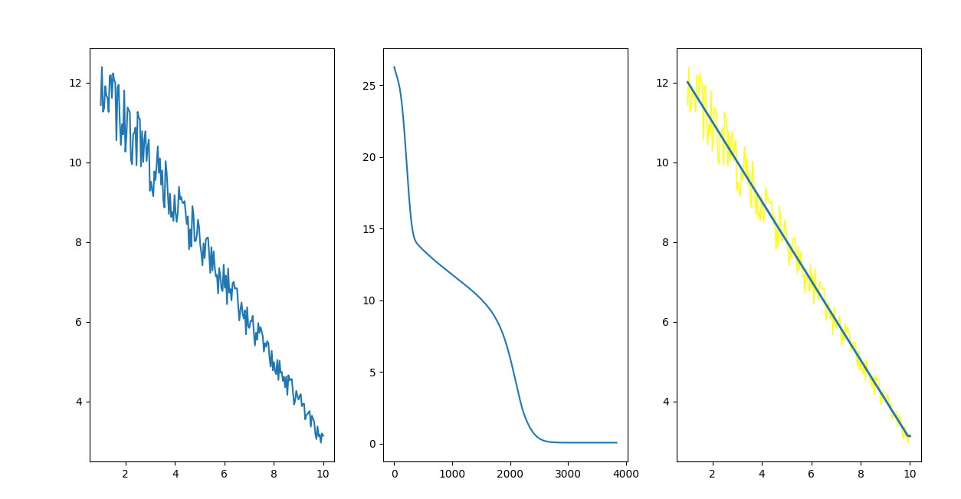

Média dos erros: 4.036151642354516

Desvio Padrão: 4.919203308599336

Problema 3:

Teste 1:

4 neuronios 3 camadas

20000 iterações max

5000 Iterações sem mudança para parar.

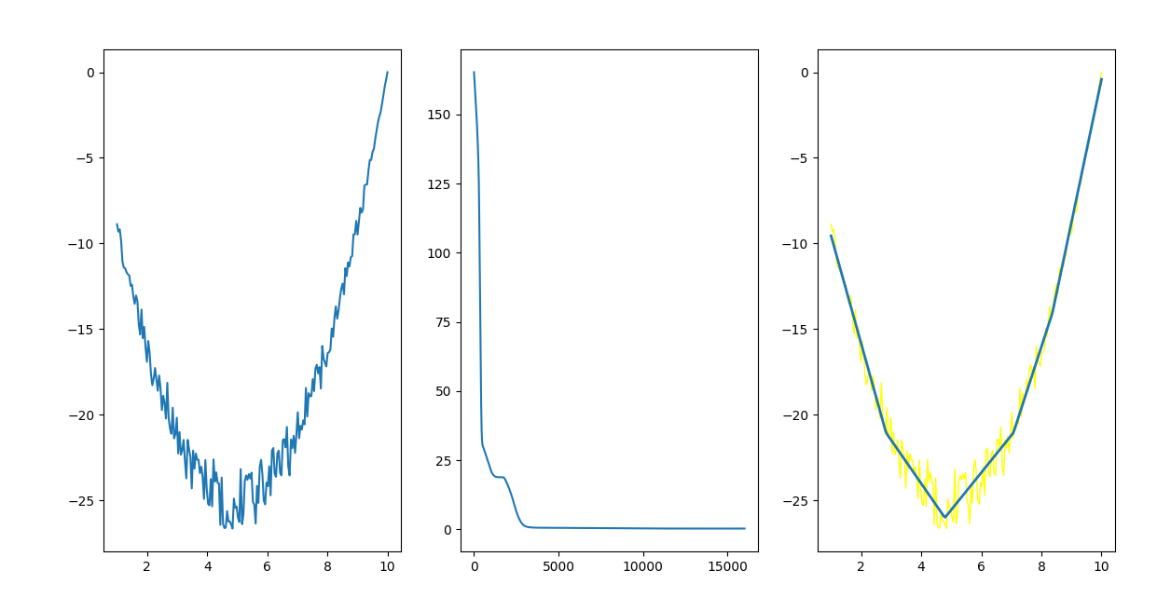

Média de erros: 0.6213175584565104

Desvio Padrão: 0.4946763781171412

Teste 2:

16 neuronios 1 camada

15000 iterações max

5000 Iterações sem mudança para parar.

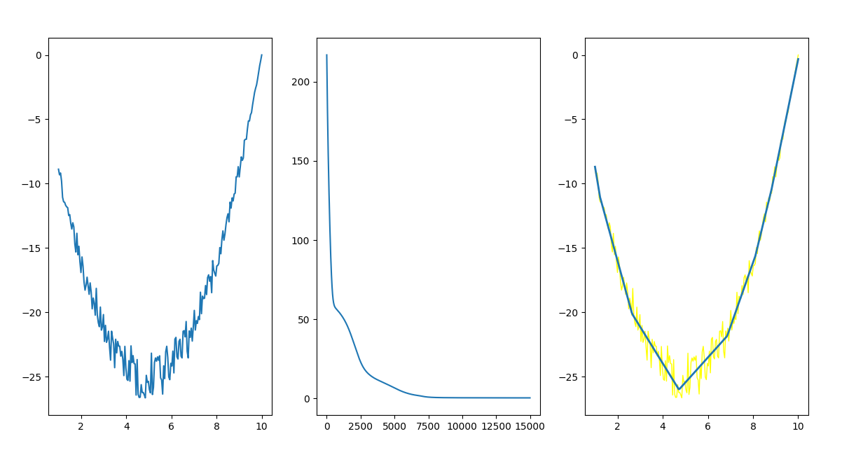

Média dos erros: 0.3225223304562877

Desvio Padrão: 0.02915928962362563

Teste 3:

8 neuronios 1 camada

50000 iterações max

10000 Iterações sem mudança para parar.

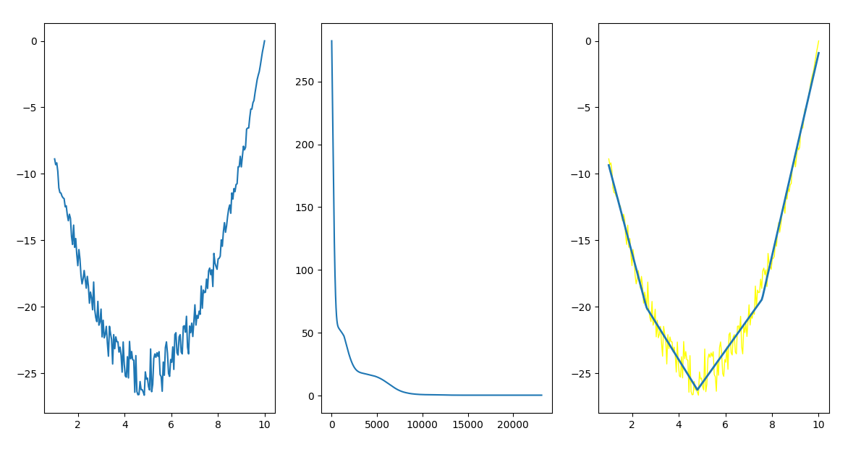

Média de erros: 0.5869612519332785

Desvio Padrão: 0.34882237669220145

Problema 4:

Teste 1:

64 neuronios 1 camada

30000 iterações max

500 Iterações sem mudança para parar.

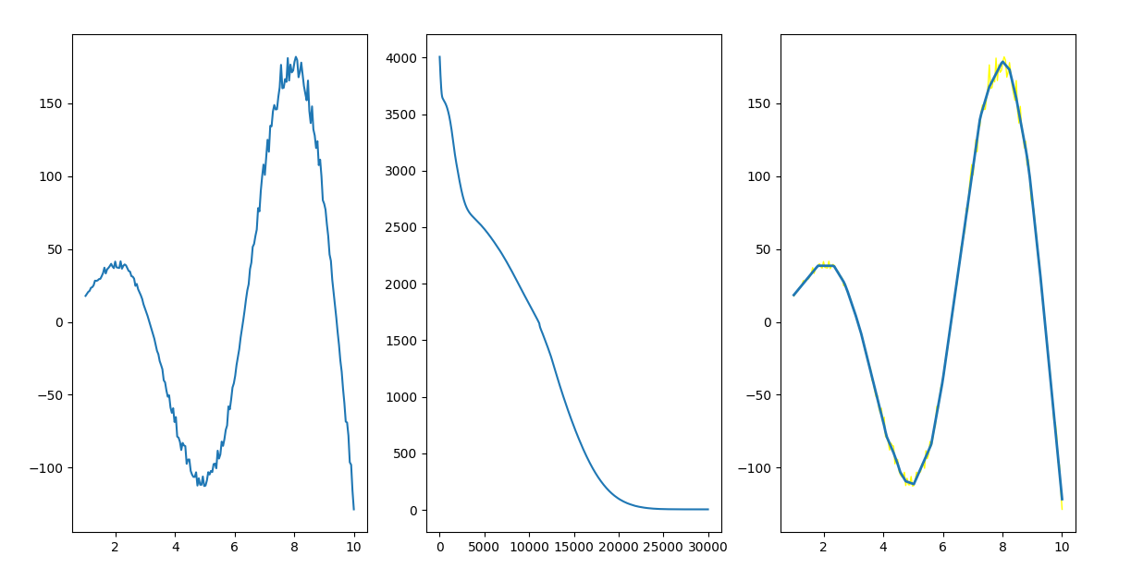

Média dos erros: 92.33530954908824

Desvio Padrão: 235.95991426831864

Teste 2:

3 camadas, sendo duas com 20 neurônios e uma com 10 neurônios

5000 iterações max

500 Iterações sem mudança para parar.

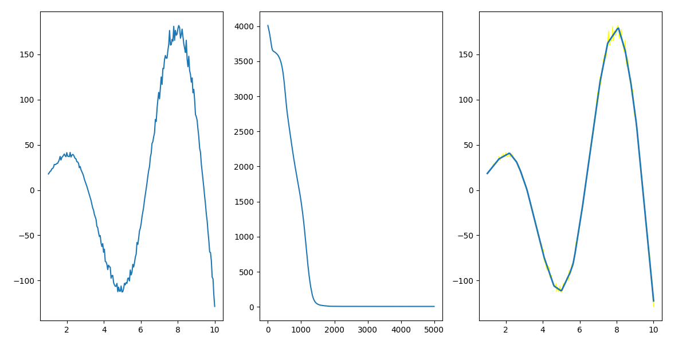

Média de erros: 113.47550028608211

Desvio Padrão: 284.5035812575068

Teste 3:

3 camadas, sendo duas com 20 neurônios e uma com 10 neurônios

5000 iterações max

500 Iterações sem mudança para parar.

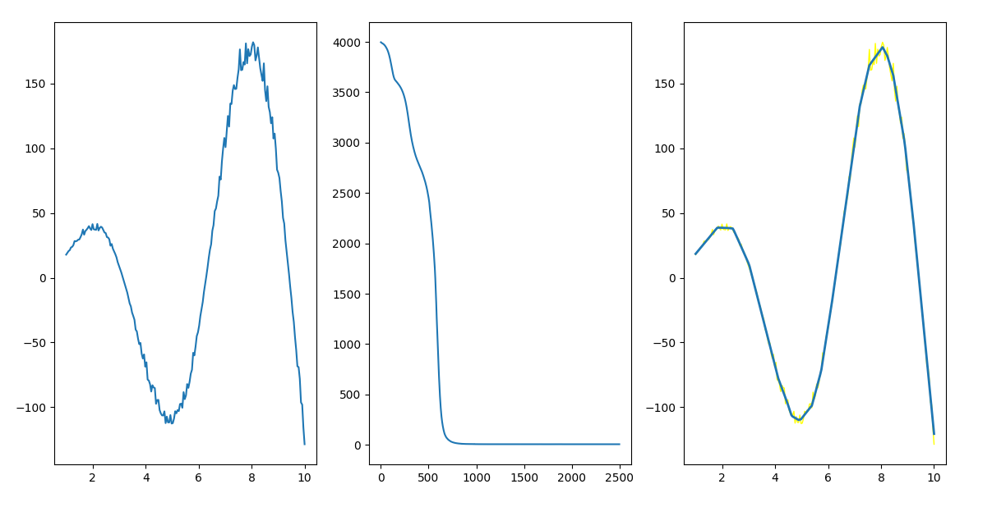

Média de erros: 320.1473782084298

Desvio Padrão: 909.3106509770424

Problema 5:

Teste 1:

10 camadas de 20 neurônios

500000 iterações max

1500 Iterações sem mudança para parar.

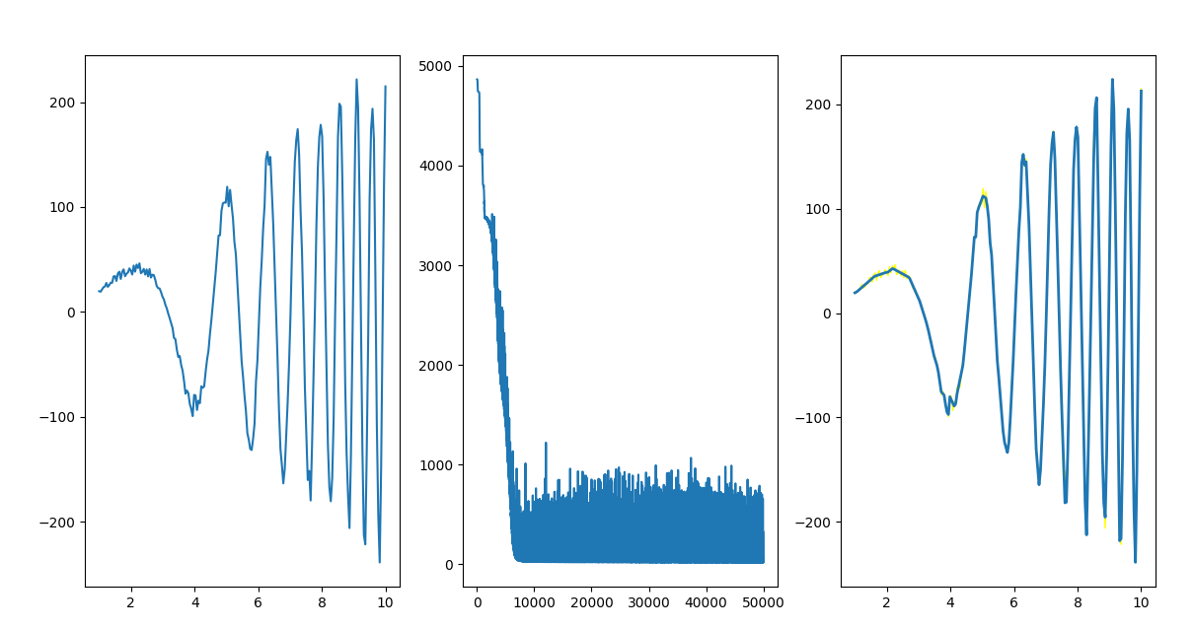

Média de erros: 1543.2954377447163

Desvio Padrão: 1199.2637143991337